LABORATÓRIO 04: LINEARIZAÇÃO DE SISTEMAS

OBJETIVOS

1 - Realizar ensaios de simulação digital de sistemas não-lineares utilizando o Matlab Simulink

2 – Compreender conceito de representatividade e linearizar sistemas
O pêndulo duplo da figura abaixo é modelado por:

Linearizar o modelo em torno de x= 0
Considere

M = 2 kg;
m = 0,25 kg;
L = 0,5 m;
B = 0,5 N/m/s;
g = 9,8 m/s²;

1a) Realize o modelo não-linear no Matlab. Simule para a condição inicial e x(0) = 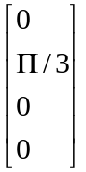 e x(0) = 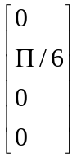.

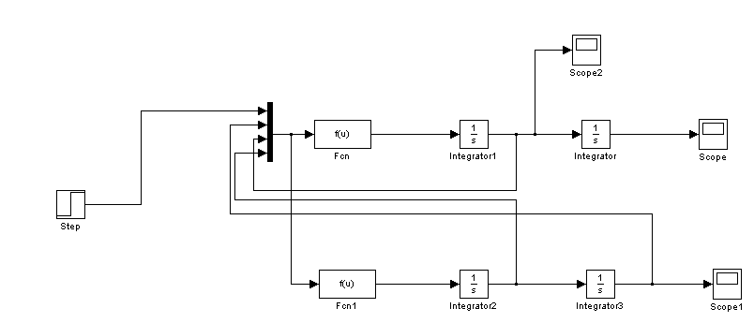

Para x(0) = e escala 100.

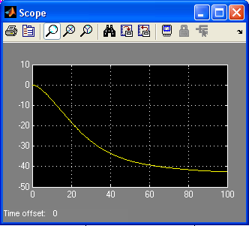

Figura do deslocamento do carrinho.

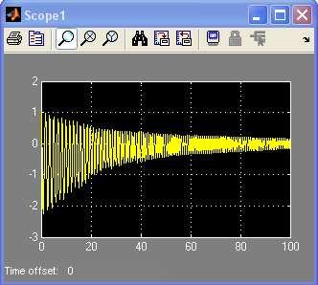

Figura da variação da angulação do pêndulo.

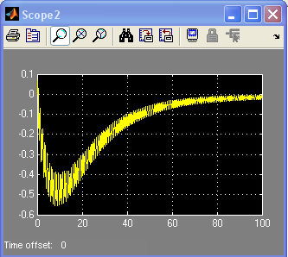

Figura da velocidade do carrinho.

Conclusões:

Para a primeira condição inicial encontramos os gráficos acima. Ao observamos o gráfico de deslocamento do carrinho percebemos que o carrinho executa um MU.Devido ao atrito de contato entre as rodas e a haste metálica deslizante o carrinho começa a parar, assim como o ângulo que começa a ficar cada vez menor como podemos observar no gráfico. Outro parametro que nos ajudou a implicar que o carrinho estava parando foi o gráfico da velocidade, vemos que a velocidade do carrinho começa a diminuir com o passar do tempo.

Para x(0) = e escala 100.

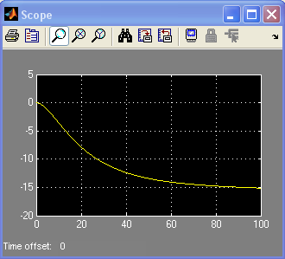

Figura do deslocamento do carrinho.

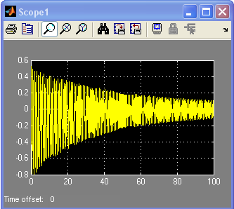

Figura da variação da angulação do pêndulo.

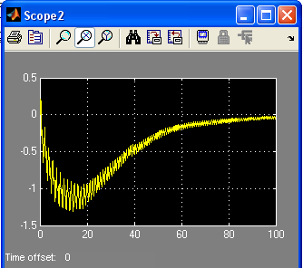

Figura da velocidade do carrinho.

Conclusões:

As observações feitas para a primeira condição inicial são válidas para a segunda condição, exceto pelo fato do ângulo inicial ser menor que o anterior. Essa mudança de angulação causa algumas pequenas mudanças no comportamento do nosso sistema mecânico. Como o ângulo é menor as varicaoes angulares serao muito maiores para o grafico de teta na saida e a velocidade atingira valores maiores do que o anterior.

